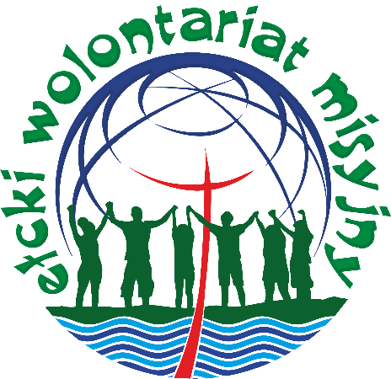

**Spotkanie**

**Ełckiego Wolontariatu Misyjnego**

**23 października 2021 r.**

9:00 wprowadzenie - Ks. Krzysztof Karski i S. Donata Topa

9:30 Msza Święta w katedrze – Ks. Bp Jerzy Mazur

przerwa na kawę

10:45 warsztaty psychologiczne - dr Mariusz Wołońciej

13:45 obiad

14:15 świadectwo wolontariuszki – Magdalena Wierciszewska

14:45 podsumowanie S. Donata

15:00 modlitwa różańcowa